澄清函

砌块及砖在出厂前乙方必须自检合格。到项目现场进行第三检测相关费用由甲方负责，材料费用由乙方负责。

砌块的检测项目（参数包括但不限于以下项目）：



砖的检测（参数包括但不限于以下项目）：

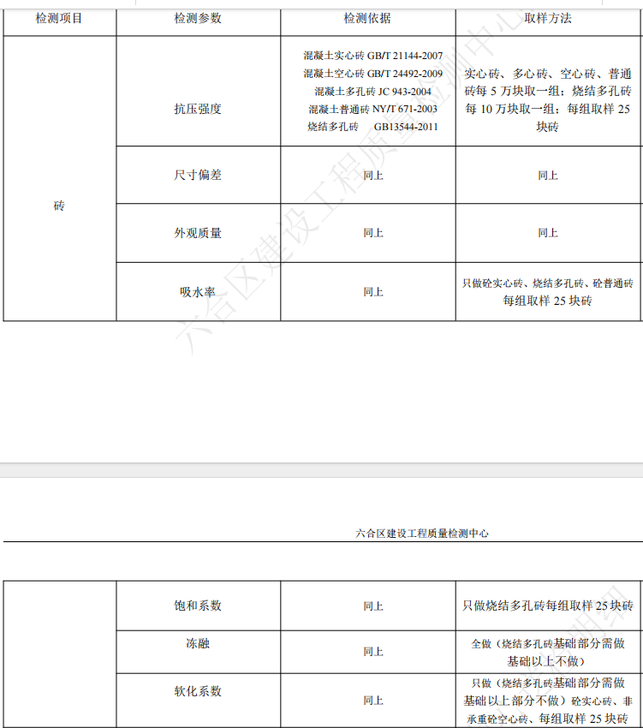

2024年8月20日